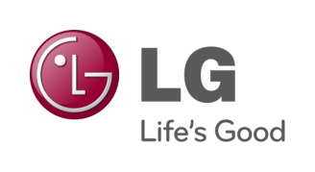
PRESSEMELDING
LG ELECTRONICS
Oslo 2011-06-15

LG Optimus 3D er klar

Med LGs nye Optimus 3D kan du filme, spille spill og se på filmer i 3D, helt uten briller. Verdens første smarttelefon med full 3D og tri-dual-arkitektur er i salg fra og med juli.
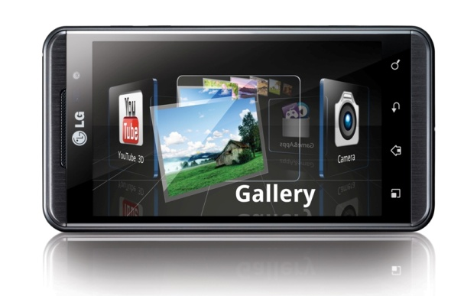
Android-mobilen LG Optimus 3D vil være tilgjengelig i butikk fra og med juli. Dette er den første mobiltelefonen som kan ta opp, spille av og dele 3D-innhold. Den nye modellen ble presentert for første gang under Mobile World Congress, og har fått skryt for å være rask og kraftfull, samt for at 3D-effekten overgår alle forventninger.

– 3D-skjermen på Optimus 3D trenger ikke briller, og gir en fantastisk ny dimensjon til spill og videoavspilling på mobilen. Man må se det for å forstå hvor heftig det er, og derfor vil jeg oppfordre alle som er nysgjerrige til å besøke en av våre forhandlere for å teste det ut selv, sier Erik Andersson, nordisk produktspesialist på mobiltelefoner i LG Electronics.

Få med spill fra Gameloft på kjøpet
LG Optimus 3D inneholder tre forhåndsinnstallerte 3D-spill fra spillutvikleren Gameloft; Let’s Golf!, Asphalt 6: Adrenaline og N.O.V.A Near Orbit Vanguard Alliance. Dessuten får du tilgang til en spillportal som vil fylles med flere spill over sommeren.

– LG Optimus 3D inneholder flere heftige 3D-spill, men vi kommer til å gi ut enda flere i løpet av sommeren. Det blir et variert tilbud med titler i ulike sjangre, slik at vi sikrer en 3D-spillopplevelse ingen har sett maken til. Spillene blir rett og slett morsommere på en 3D-mobil, sier Johanna Nylander, Digital Marketing og PR Manager på Gameloft.

Ta opp, vise og dele i 3D
Skjermen på 4,3 tommer kan vise spill, bilder og filmer i 3D uten at du trenger å bruke briller. Med mobilens 5MP-kamera med doble linser kan brukerne i tillegg skape eget innhold i både 3D og i 2D.

I 3D-menyen, som du enkelt får tilgang til gjennom en knapp på mobiltelefonen, finner du også en direktelenke til YouTubes nye 3D-kanal, slik at det blir enkelt å laste opp bilder og filmer som du vil dele med andre. Det går også an å se filmtrailere og annet brukergenerert innhold fra YouTube i 3D, direkte på mobilen.

Dersom du ikke kan få nok av 3D, har du også muligheten til å konvertere bilder og videoer fra 2D til 3D. LG Optimus 3D er utrustet med en HDMI 1.4-inngang som enkelt kan koples opp mot en TV eller bildeskjerm.

Tri-dual-arkitektur gir kraftfull prestasjon
LG Optimus 3D er en kraftig og rask Android-mobil som bygger på en videreutvikling av dual-core-teknologien. Mobilen inneholder doble prosessorkjerner, doble minnekanaler og doble minnemoduler. Det vanlige grensesnittet, samt app’er og funksjoner er i 2D, så brukerne kan velge å bruke så mye eller lite av 3D-funksjonene de ønsker.

Pris og tilgjengelighet:
LG Optimus 3D har en veiledende cirkapris på 5000 kroner inkl moms, og kan kjøpes hos de fleste LG-forhandlere fra og med juli. Telefonen lanseres med Android 2.2, men kan opppdateres til Android 2.3. For mer informasjon, se: http://www.lg.com/no/mobiltelefoner/mobiltelefoner/LG-optimus-3d-P920.jsp

Høyoppløselige bilder
Høyoppløselige bilder kan lastes ned fra: http://www.mynewsdesk.com/se/pressroom/lg_electronics_nordic_ab__/images/pressroom_search?query=optimus+3d

Velkommen til sommerlunsj med LG 16. juni!
Torsdag 16. juni inviterer vi til sommerlunsj kl. 12.00 i Akersgata 35, der du vil få muligheten til å teste Optimus 3D og Optimus Pad som lanseres senere i høst. Meld deg på til emilie.nordskar@lg-one.com.

Hvis dere ønsker mer informasjon, vennligst kontakt:

For produktinformasjon:  Erik Andersson  Product Manager Mobile Phones  LG Electronics Nordic AB  Box 83, SE-164 94 Kista, Sverige  Tlf: +46 (0)8 566 415 95  Mobil: +46 (0)735 234 009  E-post: erik.andersson@lge.com | For øvrig informasjon:  Susanne Persson  PR Manager  LG Electronics Nordic AB  Box 83, 164 94 Kista, Sverige  Tel: +46 (0)8 566 415 23  Mobil: +46 (0)70 969 46 06  E-post: susanne.persson@lge.com
Om LG Electronics
LG Electronics, Inc. (KSE: 066570.KS) er en av verdens største leverandører og en innovatør innenfor hjemmeelektronikk, hvitevarer og mobil kommunikasjon med over 93 000 ansatte i mer enn 120 selskaper verden rundt. Den globale omsetningen i 2010 utgjorde USD 48,2 milliarder. LG Electronics er verdens største produsenter av skjermer til flat-tv, audio- og videoprodukter, mobiltelefoner, klimaanlegg, vaskemaskiner og kjøleskap.

Siden oktober 1999 har LG Electronics også vært representert i Norden. Selskapet er delt inn i fem forretningsområder; Home Entertainment, Mobile Communications, Home Appliance, IT Solutions og Air Conditioning & Energy Solutions. Den nordiske omsetningen var rundt 2,3 milliarder NOK i 2010. For mer informasjon besøk www.lg.com.
Om LG Electronics Mobile Communications Company
LG Electronics Mobile Communications Company er et globalt ledende selskap innenfor mobil kommunikasjon. Gjennom sin fremstående teknologi og innovative design skaper selskapet produkter som tilbyr kunder over hele verden en optimert mobil opplevelse. I tillegg driver LG utviklingen av konvergerende teknologi og mobile dataprodukter. LGs ambisjon er å beholde sin ledende rolle innenfor mobil kommunikasjon gjennom tiltalende design og smart teknologi.

